אחזור מידע – תרגיל בית 2 – אביב התשפד
דינה קקיאשוילי 318296936
נטלי נניקשוילי 208744094

שאלה 1:
Precision: מוגדר כמסמכים רלוונטים שנמצאו חלקי סך כל המסמכים שהמערכת החזירה.
מסמכים רלוונטים שהוחזרו: 8
סך מסמכים שהוחזרו: 10+8=18
לכן: precision = 8/18 = 0.44
Recall: מוגדר כמסמכים רלוונטיים שהוחזרו חלקי סך כל המסמכים הרלוונטים.
מסמכים רלוונטים שהוחזרו: 8
מסמכי רלוונטים סה"כ: 20
לכן: recall = 8/20 = 0.4

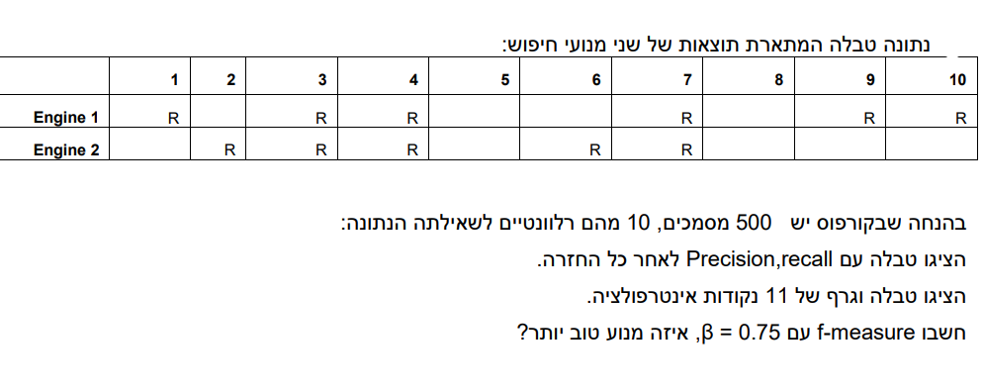
שאלה 2:

עבור מנוע 1:

10 | 9 | 8 | 7 | 6 | 5 | 4 | 3 | 2 | 1
6/10=0.6 | 5/9=0.55 | 4/8=0.5 | 4/7=0.57 | 3/6=0.5 | 3/5=0.6 | 3/4=0.75 | 2/3=0.667 | 1/2=0.5 | 1/1=1 | P
6/10=0.6 | 5/10=0.5 | 0.4 | 4/10=0.4 | 0.3 | 0.3 | 3/10=0.3 | 2/10=0.2 | 0.1 | 1/10=0.1 | R

Avg precision = (1+1/2+2/3+3/4+3/5+3/6+4/7+4/8+5/9+0.6)/10= 0.624
Avg recall =(0.1+0.1+0.2+0.3+0.3+0.3+0.4+0.4+0.5+0.6)/10 = 0.32

f-measure= 0.624*0.32*(0.75^2 +1) /( 0.75^2 * 0.624 +0.32) = 0.465

1 | 0.9 | 0.8 | 0.7 | 0.6 | 0.5 | 0.4 | 0.3 | 0.2 | 0.1 | 0 | recall
0 | 0 | 0 | 0 | 0.6 | 0.6 | 0.75 | 0.75 | 0.75 | 1 | 1 | P interp
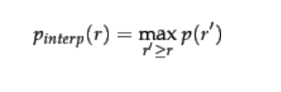
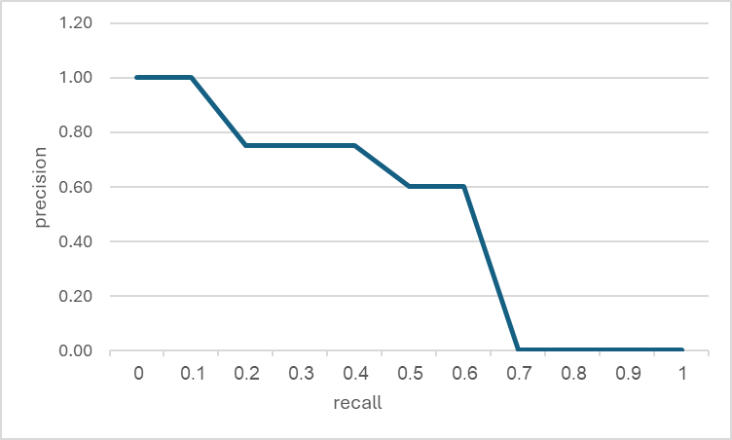

10 | 9 | 8 | 7 | 6 | 5 | 4 | 3 | 2 | 1
5/10=0.5 | 5/9=0.55 | 5/8=0.625 | 5/7=0.71 | 4/6=0.667 | 3/5=0.6 | 3/4=0.75 | 2/3=0.667 | 1/2=0.5 | 0 | P
0.5 | 0.5 | 0.5 | 5/10=0.5 | 4/10=0.4 | 0.3 | 3/10=0.3 | 2/10=0.2 | 1/10=0.1 | 0 | R
עבור מנוע 2:

Avg precision = (1/2+2/3+3/4+3/5+4/6+5/7+5/8+5/9+5/10)/10=0.558
Avg recall = (0.1+0.2+0.3+0.3+0.4+0.5+0.5+0.5+0.5)/10 =0.33

f-measure= 0.558*0. 33*(0.75^2 +1) / (0.75^2 * 0.558 +0.33) = 0.447

1 | 0.9 | 0.8 | 0.7 | 0.6 | 0.5 | 0.4 | 0.3 | 0.2 | 0.1 | 0 | recall
0 | 0 | 0 | 0 | 0 | 0.71 | 0.71 | 0.75 | 0.75 | 0.75 | 0.75 | P interp

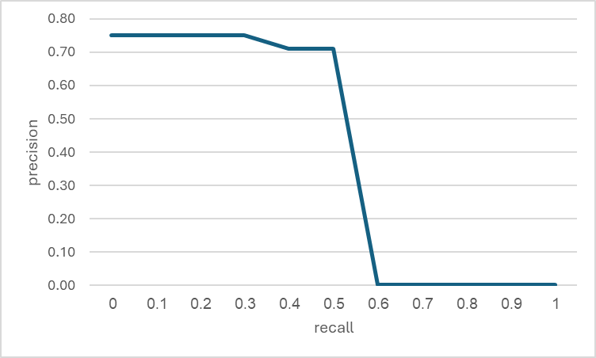

מהתוצאות שלמעלה נסיק כי מנוע 1 טוב יותר מהמנוע השני משום ששכלול הציונים שלו גבוה יותר.

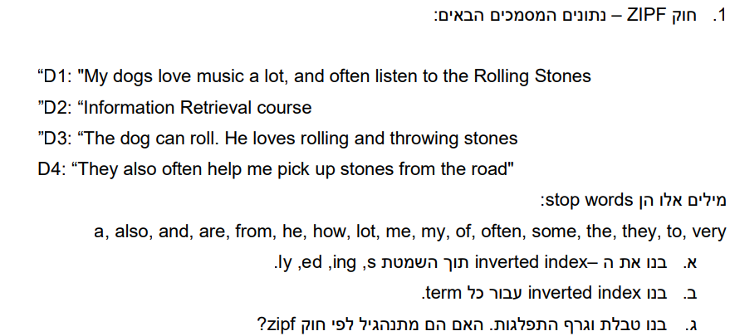

המסמכים לאחר הסרת מילות העיצור והסיומות:
1. dog love music listen Roll Stone
2. Information Retrieval course
3. dog can roll love roll throw stone
4. help pick up stone road

- בניית inverted index:

Dog->1,3
love->1,3
music->1
listen->1
roll->1,3
stone->1,3,4
information->2
retrieval->2
course->2
Can->3
throw->3
help->4
pick->4
up->4
road->4
המסמכים לאחר השמטה של הסרות מילות עיצור בלבד:
1) dogs love music listen Rolling Stones
2) Information Retrieval course
3) dog roll loves rolling throwing stones
4)help pick up stones road

ב)inverted index עבור כל מונח:

My->1
dogs -> 1
love -> 1
music -> 1
a->1
lot->1
and->1,3
often->1,4
listen -> 1
to->1
the->1,3,4
Rolling -> 1,3
Stones -> 1,3,4
Information -> 2
Retrieval -> 2
course -> 2
dog -> 3
can->3
roll -> 3
he->3
loves->3
Throwing->3
They->4
Also->4
help -> 4
me->4
pick -> 4
up -> 4
from->4
road -> 4

- טבלה של התפלגות המונחים לפי חוק Zipf:

מילה | שכיחות
my | 1
dogs | 1
love | 1
music | 1
a | 1
lot | 1
and | 2
often | 2
listen | 1
to | 1
the | 3
rolling | 2
stones | 3
information | 1
retrieval | 1
course | 1
dog | 1
can | 1
roll | 1
he | 1
loves | 1
throwing | 1
they | 1
also | 1
help | 1
me | 1
pick | 1
up | 1
from | 1
road | 1

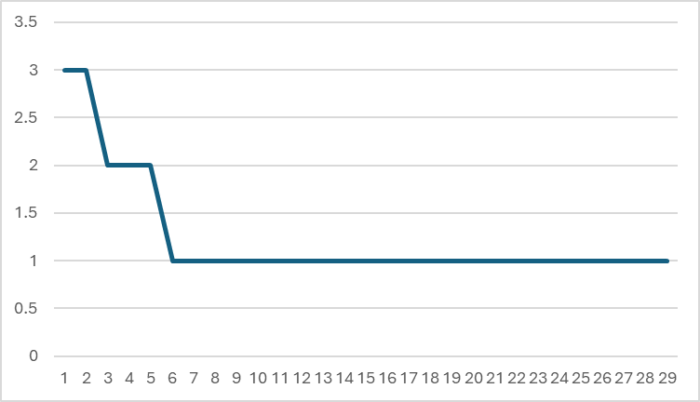

האם הנתונים מתנהגים לפי חוק Zipf?

חוק Zipf קובע שהשכיחות של מונח היא יחסית הפוכה לדירוגו. כלומר, המונח השני הכי נפוץ יופיע חצי פעמים מהמונח הכי נפוץ, המונח השלישי הכי נפוץ יופיע שליש פעמים מהמונח הכי נפוץ, וכן הלאה.

במקרה זה, ניתן לראות כי המונח הכי נפוץ "stones" מופיע 3 פעמים, והמונחים הבאים אחריו מופיעים 2 פעמים, ולאחר מכן המונחים מופיעים פעם אחת. לא ניתן לומר באופן חד משמעי כי הנתונים מתנהגים לפי חוק Zipf מכיוון שיש לנו כמות קטנה של מסמכים ומונחים לבדיקה. בחלוקת תוצאות האינדקס על פי דירוג, ניתן לראות כי יש ירידה בשכיחות, אך לא באופן מדויק לפי חוק Zipf.
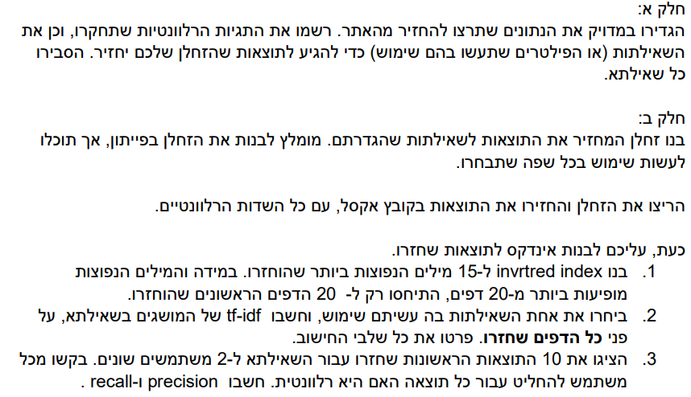
שאלה 3: קדם פרויקט –בניית זחלן

חלק א:
האתר שבחרנו:
https://www.recipetineats.com/category/quick-and-easy/
האתר שלנו לא מאפשר לחפש מתכונים לפי מרכיבים מסוימים וכמות מהם. ולכן רצינו לייצר מנגנון שיודע לשלוף מתכונים לפי מרכיבים מסוימים והכמות שלהם.
השאילתה שבחרנו:
כל המתכונים המכילים את המרכיבים: 1 onion, 2 tbsp olive oil
פילטר שהשתמשנו בו:
פילטר lower שהופך את כל האותיות במילה לקטנות. השתמשנו בזה מכיוון שלא רצינו שמילים מסוימות שהן רלוונטיות לנו ייפסלו רק מכיוון שהן לא בדיוק אותו הדבר onion) לעומת (Onion.
ניתן לראות את השימוש של זה בפונקציה has_all_ingredients שבודקת האם מתכון מסוים מכיל את כל המצרכים שהזנו בשאילתה.
התגיות שחקרנו:
'li', class_='wprm-recipe-ingredient' – תגית שמביאה מידע על רשימת המרכיבים במתכון.
'span', class_='wprm-recipe-ingredient-amount' – תגית שמביאה את הכמות של המרכיב במתכון.
'span', class_='wprm-recipe-ingredient-name' – תגית שמביאה את שם המרכיב במתכון.
'span', class_='wprm-recipe-ingredient-unit' – תגית שמביאה את יחידת המדידה של הכמות של המרכיב.
'h1', class_='entry-title' – תגית שמביאה מידע על השם של המתכון.
'a', class_='entry-title-link' – תגית שמביאה את הURL של המתכון.
הקוד שלנו עובר על כל הURLS הקיימים באתר המתכונים, ובודק בקוד הHTML שלהם האם בין המרכיבים שלהם נמנים המרכיבים הרצויים. במידה וכן, המידע לגבי שם המתכון, הURL ורשימת המרכיבים של המתכון נשמר בתוך מבנה נתונים שנקרא matching_recipes.
לאחר מכן המידע הזה נשמר בקובץ אקסל.
חלק ב:

- נעזרנו בסקריפט שאפשר לנו להחזיר את 15 המילים הנפוצות ביותר בURLS שלנו, מספר את הURLS ועפ"י המספור בנה את הinverted index

Word | Page Indices
recipe | [1, 2, 3, 4, 5, 6, 7, 8, 9, 10, 11]
rice | [1, 2, 3, 4, 5, 6, 7, 8, 9, 10, 11]
says | [1, 2, 3, 4, 5, 6, 7, 8, 9, 10, 11]
reply | [1, 2, 3, 4, 5, 6, 7, 8, 9, 10, 11]
beef | [1, 2, 3, 4, 5, 6, 7, 8, 9, 10, 11]
recipes | [1, 2, 3, 4, 5, 6, 7, 8, 9, 10, 11]
make | [1, 2, 3, 4, 5, 6, 7, 8, 9, 10, 11]
cook | [1, 2, 3, 4, 5, 6, 7, 8, 9, 10, 11]
add | [1, 2, 3, 4, 5, 6, 7, 8, 9, 10, 11]
chicken | [1, 2, 3, 4, 5, 6, 7, 8, 9, 10, 11]
turkey | [1, 2, 3, 4, 5, 6, 7, 8, 9, 10, 11]
use | [1, 2, 3, 4, 5, 6, 7, 8, 9, 10, 11]
free | [1, 2, 3, 4, 5, 6, 7, 8, 9, 10, 11]
minutes | [1, 2, 3, 4, 5, 6, 7, 8, 9, 10, 11]
slow | [1, 2, 3, 4, 5, 6, 7, 8, 9, 10, 11]

TF | onion | tbsp | olive | oil |  |  | Term Count
URL1 | 0.00589391 | 0.003929273 | 0.003929273 | 0.005894 |  | URL1 | 1018
URL2 | 0.008279669 | 0.001839926 | 0.00275989 | 0.00644 |  | URL2 | 1087
URL3 | 0.006564551 | 0.002188184 | 0.001094092 | 0.002188 |  | URL3 | 914
URL4 | 0.006656805 | 0.00147929 | 0.000739645 | 0.003698 |  | URL4 | 1352
URL5 | 0.006628788 | 0.00094697 | 0.00094697 | 0.001894 |  | URL5 | 1056
URL6 | 0.007880911 | 0.001751313 | 0.000875657 | 0 |  | URL6 | 1142
URL7 | 0.005681818 | 0.002840909 | 0.00094697 | 0.001894 |  | URL7 | 1056
URL8 | 0.008342023 | 0.002085506 | 0.001042753 | 0.002086 |  | URL8 | 959
URL9 | 0.003872217 | 0.008712488 | 0.002904163 | 0.002904 |  | URL9 | 1033
URL10 | 0.011866235 | 0.007551241 | 0.002157497 | 0.012945 |  | URL10 | 927
URL11 | 0.004305705 | 0.003229279 | 0.002152853 | 0.003229 |  | URL11 | 929
 | onion | tbsp | olive | oil
IDF | 0 | 0 | 0 | 0.09531
TF-IDF | onion | tbsp | olive | oil
URL1 | 0 | 0 | 0 | 0.000562
URL2 | 0 | 0 | 0 | 0.000614
URL3 | 0 | 0 | 0 | 0.000209
URL4 | 0 | 0 | 0 | 0.000352
URL5 | 0 | 0 | 0 | 0.000181
URL6 | 0 | 0 | 0 | 0
URL7 | 0 | 0 | 0 | 0.000181
URL8 | 0 | 0 | 0 | 0.000199
URL9 | 0 | 0 | 0 | 0.000277
URL10 | 0 | 0 | 0 | 0.001234
URL11 | 0 | 0 | 0 | 0.000308

3)
מהשאילתה שלנו חזרו 11 תשובות.
relevant: 380(assuming half are relevant)
retrieved:11
number of documents:763
user 1:
retrieved and relevant: 11
precision = retrieved and relevant/retrieved = 11/11=1
recall = retrieved and relevant/relevant = 11/380
user 2:
retrieved and relevant: 8
precision = retrieved and relevant/retrieved = 8/11
recall = retrieved and relevant/relevant = 8/380

